Pracujący w obszarze kultury w państwach Unii Europejskiej i EFTA w 2024 r.
W 2024 r. w obszarze kultury pracowało 8,3 mln osób, w tym w krajach UE 7,9 mln osób. Pracownicy obszaru kultury w UE wyróżniali się wysokim poziomem wykształcenia (62,3% z wyższym wykształceniem), dużym udziałem pracujących na własny rachunek (31,7%) oraz niższym odsetkiem pracujących w pełnym wymiarze czasu pracy (75,5%) i w oparciu o umowę na czas nieokreślony (81,9%) w porównaniu do ogółu pracujących.
8,3 mln
pracujących w obszarze kultury w państwach UE i EFTA

Pracujący w obszarze kultury
Liczba pracujących w obszarze kultury w państwach Unii Europejskiej (UE) i Europejskim Stowarzyszeniu Wolnego Handlu (EFTA) w 2024 r. wyniosła 8,3 mln osób (wzrost o 1,8% w porównaniu z 2023 r.). W samej UE liczba pracujących w obszarze kultury wyniosła 7,9 mln osób, co stanowiło 3,8% ogólnej liczby pracujących w państwach UE. W porównaniu z 2023 r. liczba pracujących w obszarze kultury wzrosła w 17 z 30 analizowanych krajów, przy czym najwyższy wzrost odnotowała Rumunia (o 10,4%), a największy spadek – Islandia (o 9,6%). Spadek odnotowano także w przypadku Polski (o 4,1%). W Polsce w obszarze kultury pracowało 0,6 mln osób.
Liczba pracujących w obszarze kultury stanowiła 3,8% ogólnej liczby pracujących w państwach UE
W 2024 r. najwięcej pracujących w obszarze kultury było w Niemczech (1,7 mln osób). Dużą liczbę pracujących odnotowano również we Francji (1,3 mln) oraz we Włoszech i w Hiszpanii (po 0,8 mln). Najmniej pracujących w tym obszarze było w Islandii (12,2 tys.). Zasadniczo większy odsetek populacji pracował w obszarze kultury w państwach Europy północnej niż południowej oraz w Europie zachodniej niż wschodniej.

Tablica 1. Pracujący w obszarze kultury oraz udział w liczbie pracujących ogółem w państwach UE i EFTA w 2024 r.
Wyszczegól-nienie | Pracujący w obszarze kultury (w tys.) | Udział w pracują-cych ogółem (w %) | Wyszczegól-nienie | Pracujący w obszarze kultury (w tys.) | Udział w pracują-cych ogółem (w %)
Kraje UE: | 7 931,5 | 3,8 | Luksemburg | 16,5 | 5,1
Austria | 188,5 | 4,2 | Łotwa | 38,2 | 4,3
Belgia | 197,7 | 3,9 | Malta | 13,8 | 4,3
Bułgaria | 83,3 | 2,8 | Niemcy | 1 673,4 | 3,9
Chorwacja | 57,9 | 3,4 | Polska | 597,1 | 3,5
Cypr | 17,2 | 3,5 | Portugalia | 197,0 | 3,9
Czechy | 204,8 | 3,9 | Rumunia | 123,8 | 1,6
Dania | 137,3 | 4,5 | Słowacja | 75,4 | 2,9
Estonia | 35,1 | 5,0 | Słowenia | 43,0 | 4,3
Finlandia | 110,6 | 4,2 | Szwecja | 230,2 | 4,3
Francja | 1 274,1 | 4,4 | Węgry | 186,1 | 3,9
Grecja | 125,2 | 2,9 | Włochy | 842,8 | 3,5
Hiszpania | 799,0 | 3,7 | Kraje EFTA:
Holandia | 523,3 | 5,3 | Islandia | 12,2 | 5,3
Irlandia | 79,6 | 2,9 | Norwegia | 119,3 | 4,1
Litwa | 60,5 | 4,1 | Szwajcaria | 236,3 | 4,8

Charakterystyka społeczno-ekonomiczna pracujących w obszarze kultury
W 2024 r. w krajach UE 4,0 mln pracujących w obszarze kultury stanowili mężczyźni, a 3,9 mln kobiety. Wyższy odsetek mężczyzn w obszarze kultury obserwowano w takich krajach jak Hiszpania (55,7%), Włochy (54,9%) czy Chorwacja (53,7%). Natomiast większy odsetek kobiet niż mężczyzn pracujących w obszarze kultury odnotowano na Łotwie (66,5%), w Estonii (62,1%) i na Cyprze (60,5%). Odsetek kobiet w obszarze kultury był też wyższy niż w przypadku ogólnej liczby pracujących (49,6% wobec 46,4%).
W 16 na 30 analizowanych krajów w obszarze kultury pracowało więcej kobiet niż mężczyzn
Spośród wszystkich krajów najwyższy odsetek osób pracujących w obszarze kultury z wyższym wykształceniem odnotowano w Luksemburgu (84,2%). Wysoki odsetek dotyczył także Cypru (79,1%), Hiszpanii (73,8%), Belgii (73,1%) i Litwy (72,9%). Najniższy odsetek osób z wyższym wykształceniem pracujących w obszarze kultury zaobserwowano we Włoszech (51,7%). Wśród krajów EFTA najwyższy odsetek pracujących w obszarze kultury z wyższym wykształceniem odnotowano w Norwegii (72,3%).
Pracujący w obszarze kultury w krajach UE byli lepiej wykształceni niż pracujący ogółem. W krajach UE wyższe wykształcenie w obszarze kultury posiadało 62,3% pracujących (ogółem 38,6%), a 30,4% miało wykształcenie średnie lub policealne (ogółem 45,2%). Osoby z wykształceniem gimnazjalnym, podstawowym i bez formalnego wykształcenia stanowiły wźobszarze kultury jedynie 7,1%, a w przypadku pracujących ogółem – 16,0%.
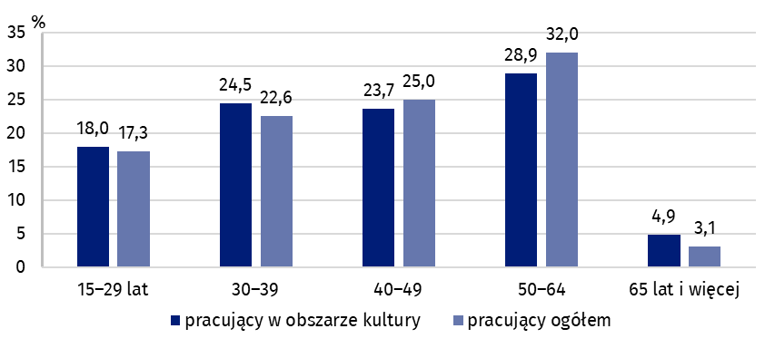
Wykres 1. Pracujący w obszarze kultury i pracujący ogółem w państwach UE według grup wieku w 2024 r.
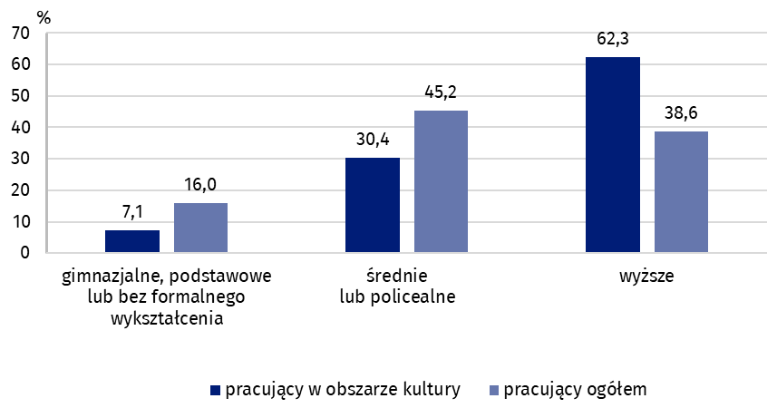
Wykres 2. Pracujący w obszarze kultury i pracujący ogółem w państwach UE według poziomu wykształcenia w 2024 r.ª
a Odnotowano przypadki braku odpowiedzi w obu kategoriach.
Większość (57,5%) pracujących w obszarze kultury w UE w 2024 r. stanowiły osoby mające 40 lat i więcej, w tym osoby w wieku 40–49 lat stanowiły 23,7%, w wieku 50–64 lata – 28,9%, a w wieku 64 lat i więcej – 4,9%. W porównaniu z ogólną liczbą pracujących w państwach UE, w obszarze kultury pracowało o 1,3 p. proc. mniej osób w przedziale 40–49 lat i o 3,1 p. proc mniej osób w przedziale 50–64 lata. Natomiast w najstarszej grupie wiekowej (powyżej 65 lat) w obszarze kultury pracował większy odsetek osób (4,9%) niż w przypadku pracujących ogółem (3,1%), podobnie jak w przypadku młodszych grup wiekowych (15–29 lat oraz 30–39 lat).
W 2024 r. najwyższy odsetek młodych osób (poniżej 30. roku życia) pracujących w obszarze kultury odnotowano na Malcie – 24,6%, a najniższy we Włoszech – 11,7%. Z kolei największy udział osób w wieku 40 lat i więcej pracujących w obszarze kultury wystąpił w Grecji – 65,9%. Wśród osób powyżej 65. roku życia najwyższy odsetek pracujących w kulturze zaobserwowano w Szwecji – 9,4%, a najniższy w Belgii – 2,0%.

Tablica 2. Pracujący w obszarze kultury w państwach UE i EFTA według aspektów społeczno-demograficznych w 2024 r.
Państwa północnej Europy charakteryzują się wyższym niż inne kraje Europy odsetkiem osób w wieku 65 lat i więcej pracujących w obszarze kultury
Wyszcze-gólnienie | Płeć |  | Grupy wieku |  |  |  |  | Poziom wykształceniaª
Wyszcze-gólnienie | mężczy-źni | kobiety | 15–29 lat | 30–39 | 40–49 | 50–64 | 65  lat  i więcej | gimna-zjalne, podsta-wowe lub bez formal-nego wyk-ształ-cenia | średnie lub policealne | wyższe
Wyszcze-gólnienie | w %
Austria | 49,3 | 50,7 | 19,2 | 24,6 | 22,9 | 29,7 | 3,7 | 5,1 | 31,7 | 63,2
Belgia | 51,6 | 48,4 | 16,9 | 28,1 | 23,9 | 29,1 | 2,0 | 5,3 | 21,6 | 73,1
Bułgaria | 42,6 | 57,5 | 14,2 | 24,6 | 27,3 | 30,9 | . | . | 31,7 | 66,3
Chorwacja | 53,7 | 46,3 | 15,2 | 25,9 | 28,3 | 27,5 | 2,9 | . | 39,7 | 58,9
Cypr | 39,5 | 60,5 | 14,0 | 33,1 | 23,8 | 24,4 | 4,1 | 4,1 | 16,9 | 79,1
Czechy | 47,6 | 52,5 | 14,1 | 24,3 | 28,9 | 25,9 | 6,9 | 1,9 | 45,9 | 52,2
Dania | 47,1 | 52,9 | 21,6 | 23,4 | 22,5 | 24,3 | 8,2 | 13,6 | 26,5 | 59,7
Estonia | 37,9 | 62,1 | 19,1 | 25,6 | 24,8 | 22,5 | 8,0 | . | 34,8 | 63,0
Finlandia | 46,3 | 53,8 | 16,5 | 23,3 | 25,5 | 28,6 | 6,1 | 7,1 | 33,0 | 59,9
Francja | 48,1 | 51,9 | 21,0 | 24,7 | 21,1 | 29,6 | 3,6 | 5,8 | 24,0 | 69,4
Grecja | 49,3 | 50,8 | 12,1 | 22,0 | 30,1 | 32,5 | 3,3 | 4,2 | 36,7 | 59,1
Hiszpania | 55,7 | 44,3 | 17,2 | 24,3 | 27,5 | 28,4 | 2,6 | 9,9 | 16,3 | 73,8
Holandia | 52,7 | 47,3 | 23,4 | 23,4 | 18,8 | 26,4 | 8,0 | 9,0 | 26,9 | 63,9
Irlandia | 52,6 | 47,4 | 18,2 | 20,5 | 26,1 | 29,5 | . | . | 22,2 | 71,6
Litwa | 40,5 | 59,5 | 12,4 | 33,7 | 17,2 | 28,8 | 7,8 | . | 26,4 | 72,9
Luksemburg | 42,4 | 57,6 | 13,9 | 27,3 | 33,9 | . | . | . | . | 84,2
Łotwa | 33,8 | 66,5 | 18,3 | 28,0 | 20,2 | 25,7 | 7,9 | . | 32,7 | 64,9
Malta | 51,4 | 48,6 | 24,6 | 33,3 | 21,0 | . | . | 13,8 | 32,6 | 53,6
Niemcy | 51,5 | 48,5 | 21,2 | 22,5 | 19,9 | 30,1 | 6,2 | 8,8 | 36,8 | 54,3
Polska | 44,0 | 56,0 | 15,0 | 27,2 | 29,8 | 23,5 | 4,5 | . | 32,2 | 66,8
Portugalia | 53,0 | 47,0 | 17,0 | 26,0 | 27,8 | 25,2 | 3,9 | 14,6 | 26,6 | 58,8
Rumunia | 49,2 | 50,7 | 11,8 | 31,9 | 29,9 | . | . | . | 39,4 | 56,5
Słowacja | 53,3 | 46,6 | 21,4 | 22,3 | 24,4 | . | 6,8 | . | 45,6 | 52,3
Słowenia | 53,5 | 46,5 | 17,2 | 26,7 | 27,0 | 26,7 | . | 3,5 | 37,2 | 59,3
Szwecja | 47,5 | 52,5 | 11,9 | 26,8 | 24,2 | 27,7 | 9,4 | 4,5 | 28,8 | 66,5
Węgry | 48,5 | 51,5 | 18,3 | 24,0 | 25,4 | 27,8 | 4,5 | 3,2 | 32,2 | 64,6
Włochy | 54,9 | 45,1 | 11,7 | 23,8 | 24,6 | 35,1 | 4,7 | 10,9 | 37,4 | 51,7
Islandia | 51,6 | 48,4 | 14,8 | 29,5 | 22,1 | 25,4 | 8,2 | 12,3 | 23,8 | 62,3
Norwegia | 52,7 | 47,2 | 18,3 | 27,1 | 24,9 | 24,7 | 4,9 | 7,6 | 19,9 | 72,3
Szwajcaria | 50,7 | 49,3 | 16,0 | 23,0 | 22,0 | 31,5 | 7,5 | 4,7 | 30,6 | 64,4
a We Francji odnotowano przypadki braku odpowiedzi (0,7%).
Kropka (.) oznacza: brak informacji.

Pracujący w obszarze kultury według działów klasyfikacji NACE Rev.2
W 2024 r. w obszarze kultury w krajach UE najwięcej pracujących (1,1 mln) odnotowano w działalności twórczej i związanej z kulturą i rozrywką . W ramach działalności wyodrębnionej w dziale 74 Pozostała działalność profesjonalna, naukowa i techniczna w zakresie działalności dotyczącej projektowania specjalistycznego, działalności fotograficznej i związanej z tłumaczeniami było 0,9 mln pracujących. Następna pod względem liczby pracujących (0,6 mln pracujących) była działalność bibliotek, archiwów, muzeów oraz pozostała działalność związana z kulturą. Najmniej pracujących (128,0 tys. osób) odnotowano natomiast w przypadku pozostałej produkcji wyrobów (część działu 32). Dużą zbiorowość łącznie (3,4 mln osób) stanowili pracujący w ramach pozostałych działów klasyfikacji NACE, tj. działów, których podstawowa działalność nie była wprost związana z obszarem kultury, choć pracujący wykonywali zawody związane z obszarem kultury. Przykładem są graficy projektujący samochody w przemyśle samochodowym czy tłumacze pracujący w firmach księgowych.
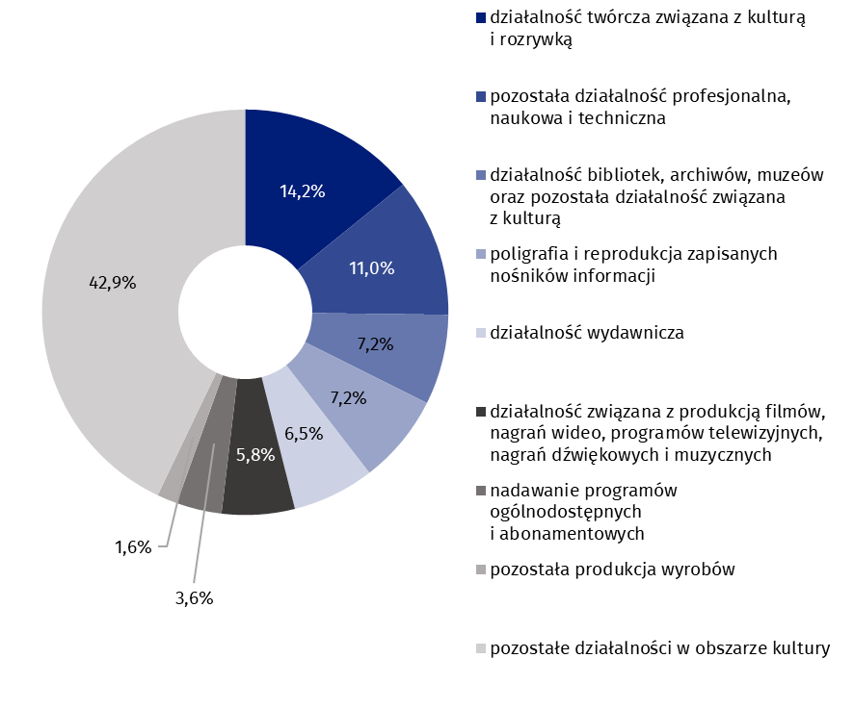
Wykres 3. Pracujący w obszarze kultury w państwach UE według działów klasyfikacji działalności gospodarczej NACE Rev. 2 w 2024 r.
Spośród kilku działów klasyfikacji działalności gospodarczej charakterystycznych dla obszaru kultury, największy odsetek pracujących (14,2%) wykonywał pracę związaną z działalnością twórczą (w tym np. artystyczną, literacką czy związaną z wystawianiem przedstawień artystycznych)

Pracujący według statusu zatrudnienia, czasu pracy, rodzaju umowy
Obszar kultury charakteryzuje się relatywnie wysokim odsetkiem pracujących na własny rachunek, szczególnie wśród artystów i literatów.
W państwach UE 31,7% pracujących w obszarze kultury prowadziło działalność na własny rachunek. Dla pracujących ogółem odsetek ten wyniósł 13,6%
W 2024 r. w państwach UE 31,7% pracujących w obszarze kultury pracowało na własny rachunek. To o 18,1 p. proc. więcej niż wśród pracujących ogółem w krajach UE. Najwięcej pracujących na własny rachunek w obszarze kultury odnotowano we Włoszech (47,1%), a następnie w Holandii (46,0%) i odsetki te były znacząco wyższe niż wśród ogółu pracujących w tych krajach (odpowiednio 20,2% i 16,5%). Najmniej pracujących na własny rachunek w obszarze kultury było w Luksemburgu (16,0% wobec 8,6% wśród ogółu pracujących). Stosunkowo niewiele było ich także w Rumunii (17,1% wobec 12,0%). Wśród krajów EFTA – w Norwegii odsetek pracujących na własny rachunek był zdecydowanie niższy niż średnio w krajach UE i wyniósł 19,8%, choć równocześnie był dużo wyższy niż ogółem w tym kraju (4,8%).

Wśród artystów i literatów odsetek pracujących na własny rachunek w krajach UE w 2024 r. wyniósł 45,1% (ogółem 13,6%) i był najwyższy – podobnie jak dla ogółu pracujących w obszarze kultury – we Włoszech i Holandii (po 63,7%), a najniższy w Chorwacji (26,3%). Niski był również w Rumunii (26,4%). W krajach EFTA odsetek pracujących na własny rachunek wśród artystów i literatów był także wyższy niż dla pracujących ogółem, a największa różnica uwidoczniła się w Islandii (52,8% pracujących na własny rachunek wśród artystów i literatów wobec 13,2% w ogólnej liczbie pracujących).
W UE 75,5% pracujących w obszarze kultury pracowało w pełnym wymiarze czasu pracy, mniej niż wśród pracujących ogółem (81,2%). Spośród krajów UE najniższy odsetek pracujących w obszarze kultury w pełnym wymiarze pracy odnotowano w Holandii (60,0% wobec 56,3% ogółem) i niewiele wyższy w Austrii (60,9%; 68,5% ogółem). Najwyższy odsetek pracujących w pełnym wymiarze czasu pracy w obszarze kultury wystąpił natomiast w Rumunii (97,3%; 96,8% ogółem). Wysoki odsetek zanotowano także w Chorwacji (95,4%; 96,1% ogółem), a także w Bułgarii (93,4%; 98,2% ogółem) i na Węgrzech (91,7%; 94,8% ogółem). Spośród państw EFTA najniższy odsetek pracujących w pełnym wymiarze pracy odnotowano w Szwajcarii, gdzie w pełnym wymiarze czasu pracy pracowało w obszarze kultury 42,8% (58,5% ogółem).
Wśród artystów i literatów odsetek pracujących w pełnym wymiarze czasu pracy dla wszystkich państw UE był jeszcze niższy niż dla ogółu pracujących w kulturze, jak również niższy niż ogółem i w 2024 r. wyniósł 71,4%. Najwyższy odsetek odnotowano w Rumunii (97,4%), najniższy – w Holandii (60,1%), natomiast w państwach EFTA – najwyższy w Islandii (81,7%), a najniższy w Szwajcarii (35,2%).
Znaczna większość pracujących w obszarze kultury w państwach UE pracowała w jednym miejscu pracy (92,9%) i wykonywała pracę w oparciu o umowę na czas nieokreślony (81,9%). Były to niższe odsetki niż dla ogółu pracujących (odpowiednio 96,0% i 87,1%). Spośród państw UE najniższy odsetek pracujących w jednym miejscu pracy odnotowano w przypadku Danii (83,7%), a wśród krajów EFTA – w Szwajcarii (84,4%). Z kolei najniższy odsetek pracujących w oparciu o umowę na czas nieokreślony w ramach państwa UE zaobserwowano w Holandii (68,9%), a wśród krajów EFTA – w Szwajcarii (87,7%).
Wśród artystów i literatów odsetek pracujących w jednym miejscu pracy dla wszystkich krajów UE był jeszcze niższy (90,0%) niż dla ogółu pracujących w obszarze kultury, przy czym najniższy w krajach UE wystąpił w Estonii (76,9%), a wśród krajów EFTA – w Szwajcarii (77,0%). Odsetek pracujących w oparciu o umowę na czas nieokreślony był także niższy (71,9%) niż w przypadku pracujących w kulturze i dla ogółu pracujących. Na tym tle relatywnie najgorzej wypadła Francja, w której tylko 49,8% pracujących artystów i literatów wykonywało pracę w oparciu o umowę na czas nieokreślony, a następnie Niemcy, gdzie odsetek ten wyniósł 66,6%. W 2024 r. największą stabilność zatrudnienia w postaci umowy na czas nieokreślony dawały artystom i literatom takie kraje jak Rumunia (98,8%), czy Litwa (97,3%). W krajach EFTA stabilność pracy artystów i literatów związana z umową na czas nieokreślony była na wysokim poziomie – w każdym z nich odsetek artystów i literatów pracujących na umowach na czas nieokreślony przewyższał średnią dla państw UE, przy czym najniższy odnotowano w Norwegii (83,8%).

Pracujący w obszarze kultury w Polsce
W 2024 r. w Polsce w obszarze kultury pracowało 597,1 tys. osób, co stanowiło 3,5% wszystkich pracujących, jak wyżej wspomniano. Liczba pracujących w obszarze kultury zmniejszyła się o 25,8 tys. osób (o 4,1%) w porównaniu z 2023 r.
Większość pracujących w obszarze kultury w Polsce stanowiły kobiety (56,0%). Największy odsetek pracujących w obszarze kultury (29,8%) stanowiły osoby w wieku 40–49 lat. Wykształcenie wyższe posiadało 66,8% pracujących w obszarze kultury. Odsetek ten był wyższy niż średnia w krajach UE. Pracujący w obszarze kultury w Polsce byli też lepiej wykształceni niż pracujący ogółem – odsetek osób z wyższym wykształceniem był wyższy o 23,8 p. proc. niż dla ogółu (43,0%).
Większość pracujących w obszarze kultury w Polsce miało wykształcenie wyższe (66,8%)
W 2024 r. 82,8% pracujących w obszarze kultury w Polsce wykonywało pracę na czas nieokreślony (ogółem 84,8% i 81,9% w krajach UE), 88,0% w pełnym wymiarze czasu pracy (ogółem 93,3% i 75,5% w UE), a 95,4% stanowiły osoby pracujące w jednym miejscu pracy (ogółem 96,0% i 92,9% w UE). Nieco mniejszy niż średnia w państwach UE był odsetek wykonujących pracę na własny rachunek (26,0%). Wydaje się, że w Polsce osoby pracujące w obszarze kultury miały stabilniejszą sytuację na rynku pracy niż średnio w państwach UE.
Także artyści i literaci w Polsce częściej wykonywali pracę na własny rachunek (35,4%) niż ogółem pracujący w Polsce (18,3%) czy pracujący w obszarze kultury (26,0%). Większość artystów i literatów (83,1%) pracowała w pełnym wymiarze pracy, 94,7% wykonywało pracę w jednym miejscu, a 77,1% pracowało w oparciu o umowę na czas nieokreślony. Odsetki te były niższe niż dla ogółu pracujących w obszarze kultury w Polsce, lecz wyższe niż średnio w państwach UE i EFTA – może to świadczyć o tym, że praca artystów i literatów w Polsce miała nieco mniej stabilny charakter niż w przypadku wszystkich pracujących, ale stabilniejszy niż w innych analizowanych europejskich krajach.
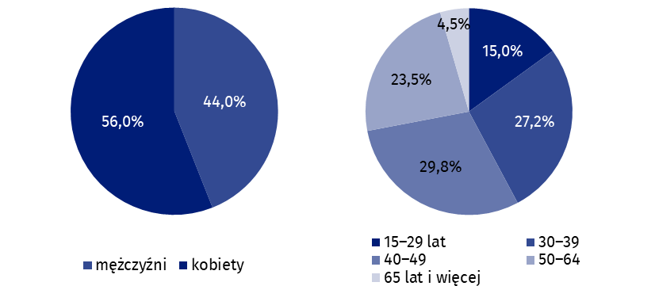
Wykres 4. Pracujący w obszarze kultury w Polsce według płci i grup wieku w 2024 r.
Większość pracujących w obszarze kultury w Polsce miało więcej niż 40 lat (57,8%)
Według klasyfikacji NACE Rev. 2, w 2024 r. w Polsce spośród wielu rodzajów działalności zaklasyfikowanych do obszaru kultury najwięcej osób pracowało w ramach działalności twórczej i związanej z kulturą i rozrywką (16,4%). W ramach działalności związanej z pozostałą działalnością profesjonalną, naukową i techniczną (w tym z projektowaniem, fotografią i tłumaczeniami) pracowało 10,6%. Co dziesiąta osoba pracowała w działalności poligraficznej i reprodukcji zapisanych nośników informacji (9,7%) czy w działalności bibliotek, archiwów, muzeów oraz pozostałej działalności związanej z kulturą (9,6%). Najmniejszy był natomiast odsetek pracujących w działalności wydawniczej (3,6%). Podobnie jak dla wszystkich państw UE istotny był także udział (39,0%) pozostałych rodzajów działalności, w ramach których uwzględnieni zostali pracujący w zawodach związanych z obszarem kultury, choć sama działalność uwzględnianych podmiotów nie była wprost związana z obszarem kultury.
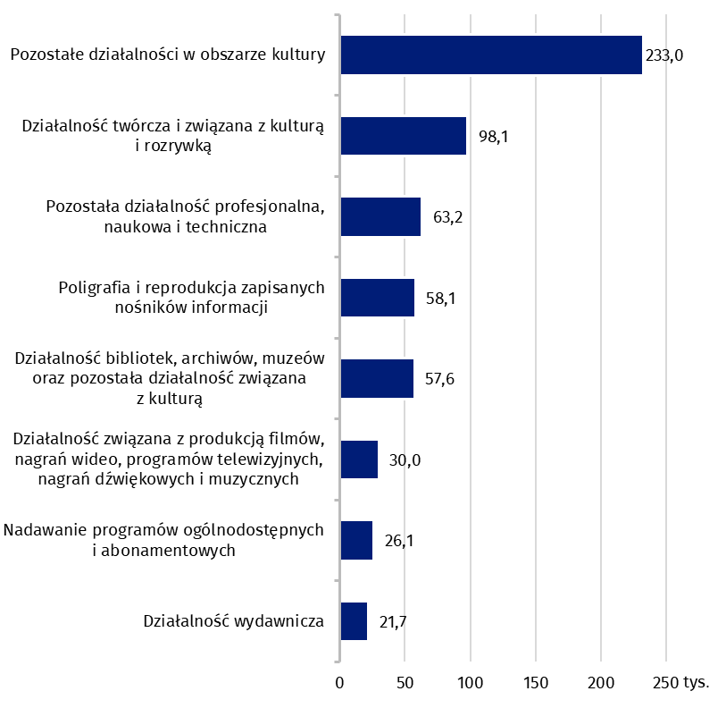
Wykres 5. Pracujący w obszarze kultury w Polsce według wybranych rodzajów działalności NACE Rev. 2 w 2024 r.

Uwagi metodologiczne
Statystyki dotyczące pracujących w obszarze kultury powstały w oparciu o ustalenia raportu końcowego ESS-net Culture z 2012 r. i Grupy Roboczej Eurostatu Statystyki dotyczące kultury.
Raport końcowy ESS-net Culture 2012 proponuje połączenie dwóch podejść do obliczania pracujących w obszarze kultury: z jednej strony uwzględnienie wszystkich pracujących w ramach działalności gospodarczej realizowanej w obszarze kultury, z drugiej natomiast pracujących w innych działach klasyfikacji NACE niezwiązanych z obszarem kultury, ale wykonujących pracę w zawodach związanych z obszarem kultury. Zatem pracujący w obszarze kultury zdefiniowani zostali poprzez skrzyżowanie dwóch klasyfikacji: NACE (działalność gospodarcza) i ISCO (zawody). W wyliczeniach pod uwagę wzięto każdą osobę pracującą w obszarze kultury (niezależnie od tego, czy jej zawód ma charakter kulturalny, czy nie) oraz każdą osobę wykonującą zawód o charakterze kulturalnym, nawet jeśli jest wykonywany w działalności niezwiązanej z obszarem kultury. Zatem pracujących w kulturze mierzy się sumą I+II+III (Rys. 1).

Rysunek 1. Pracujący w obszarze kultury według klasyfikacji NACE i ISCO
 |  | Działalność gospodarcza (NACE)
 |  | kulturalna | pozakulturalna
Zawody (ISCO) | kulturalne | I  np. tancerz | II  np. grafik w fabryce samochodów
Zawody (ISCO) | pozakulturalne | III  np. księgowa w teatrze | IV
Źródłem danych na temat pracujących w obszarze kultury jest realizowane we wszystkich krajach UE i EFTA badanie Labour Force Survey. Badanie to obejmuje osoby w wieku 15–89 lat klasyfikujące się w jednej z poniższych kategorii:
- osoby, które w tygodniu referencyjnym przepracowały co najmniej jedną godzinę w celu zarobku, zysku lub pomagały (bez wynagrodzenia) w prowadzeniu rodzinnej firmy/gospodarstwa rolnego,
- osoby, które w tygodniu referencyjnym nie były w pracy, ale miały pracę lub firmę, w której były czasowo nieobecne.
Dane podane w informacji sygnalnej obejmują państwa UE oraz EFTA (dla wszystkich analizowanych danych bez Liechtensteinu).
Pełna informacja na temat zastosowanej metodologii badawczej oraz bazy danych dostępne są na stronie Eurostatu: https://ec.europa.eu/eurostat/cache/metadata/en/cult_emp_esms.htm
W przypadku cytowania danych Głównego Urzędu Statystycznego prosimy o zamieszczenie informacji: „Źródło danych GUS”, a w przypadku publikowania obliczeń dokonanych na danych opublikowanych przez GUS prosimy o zamieszczenie informacji: „Opracowanie własne na podstawie danych GUS”.

Opracowanie merytoryczne:  Urząd Statystyczny w Krakowie  Dyrektor Agnieszka Szlubowska  Tel: 12 420 40 50 | Rozpowszechnianie:  Wydział Współpracy z Mediami  Tel. komórkowy: 695 255 032  Tel. stacjonarne: 22 608 38 04, 22 449 41 45,  22 608 30 09  e-mail: obslugaprasowa@stat.gov.pl

stat.gov.pl

@GUS_STAT

@GlownyUrzadStatystyczny

gus_stat

glownyurzadstatystycznygus

glownyurzadstatystyczny
Powiązane opracowania
Kultura i dziedzictwo narodowe w 2024 r.
Culture statistics - cultural employment
Ważniejsze pojęcia dostępne w słowniku
Pracujący według BAEL
Pracujący na własny rachunek według BAEL
Pracujący w pełnym wymiarze czasu pracy według BAEL
Praca główna i dodatkowa według BAEL

Na podstawie opracowania Eurostatu bazującego na uogólnionych wynikach badania EU-LFS 2024, przeprowadzonego wśród osób w wieku 15–89 lat. Podstawę danych dla Polski stanowi przeprowadzane przez GUS „Badanie Aktywności Ekonomicznej Ludności”, które jest częścią europejskiego badania siły roboczej, dzięki czemu uzyskane dane można porównać z sytuacją w innych krajach europejskich. Wyniki prezentowane w opracowaniu Eurostatu dotyczą krajów UE, choć część danych obejmuje również kraje EFTA. https://ec.europa.eu/eurostat/statistics-explained/index.php?title=Culture_statistics_-_cultural_employment; data dostępu 18.08.2025 r.
Klasyfikacja działalności gospodarczej NACE jest klasyfikacją obowiązującą w całej Unii Europejskiej (UE), opracowaną w celu zapewnienia porównywalności statystyk (która do poziomu 4 znaków (np. klasa 58.11) jest identyczna jak PKD 2007.
Według międzynarodowego standardu klasyfikacji zawodów ISCO-08 dane dotyczące „Artystów i literatów” obejmują następujące zawody i specjalności: (2641) literaci i inni autorzy tekstów, (2642) dziennikarze, (2643) filolodzy i tłumacze, (2651) artyści plastycy, (2652) kompozytorzy, artyści muzycy i śpiewacy, (2653) choreografowie i tancerze, (2654) producenci filmowi, reżyserzy i pokrewne zawody, (2655) aktorzy, (2656) prezenterzy radiowi i telewizyjni oraz pokrewne zawody, (2659) inni twórcy i artyści.

